iPhone:
Xưa(Old iPhone exploits):
Lỗi kernel cũ(Do kernel cũ là tiền thân,dựa vào UNIX(Linux))
Lỗi của trình duyệt safari
2023:
0day: Qua airdrop(2016) và từ đó exploits được nhiều biến thể:
+Captive Portal: là khi bạn truy cập vào wifi free(sân bay, hightland,….) tự nhiên hiện 1 trang web, nó nói là: bạn hãy lướt xuống dưới xem qcao và chờ trong 10s=> HỌ phát hiện cái trang web hiện ra đó giống như vụ safari của iphone năm xưa=>Từ đó tìm bug safari và exploit nó( Để làm được phải tạo ra wifi open để người dung click vào wifi open đó là bị hack)
+Baseband: là những firmware nhận những cái chip,sống wifi các thứ trên điện thoại
+Peer-to-peer feature:
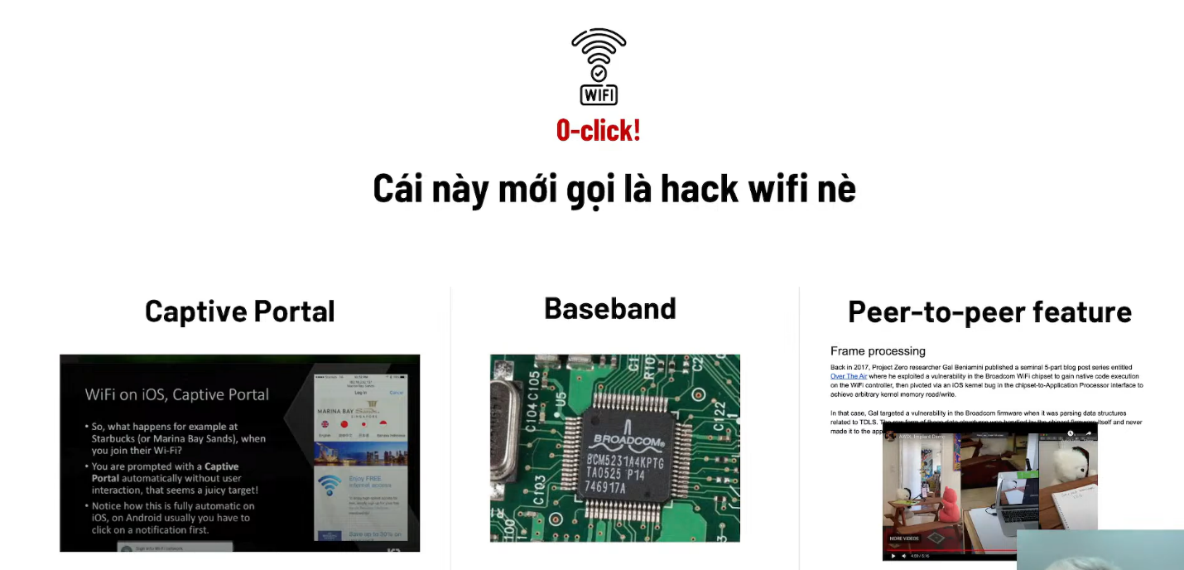

Bug Memory corruption trong ảnh GIF